 | ООО «ВЕНТФРОНТ»  Юр. Адрес: 194292, Санкт-Петербург г., вн.тер.г.Муниципальный округ Сергиевское, ул. Верхняя д.6, литера В, помещ. №4-Н-1  ИНН/КПП 7802635287/780201001; ОГРН 1177847325919  https://ventfront.ru/ тел. (812) 309-29-28

ПАСПОРТ КАЧЕСТВА № 2748
Кронштейн КР2-70-200

Кронштейн КР2-70-200 представляет собой высококачественный элемент фасадных систем, предназначенный для надежного крепления различных конструкций к фасадам зданий. Изготовленный из стали марки 08ПС, этот кронштейн отличается высокой прочностью и долговечностью, что делает его идеальным выбором для профессионального строительства и ремонта. Толщина металла 2 мм обеспечивает дополнительную устойчивость и стойкость к нагрузкам, что особенно важно при монтаже тяжелых элементов.

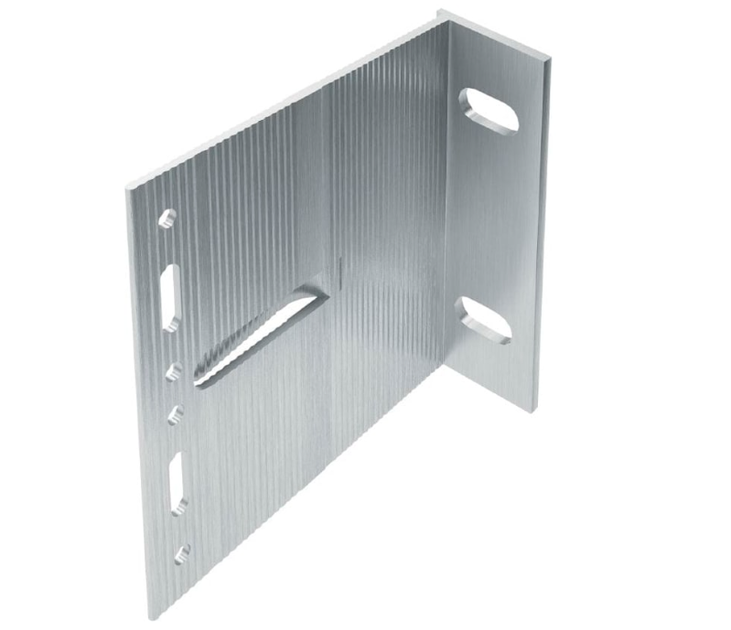
Толщина, мм | 2
Материал | оцинкованная сталь
Марка стали | 08ПС
Фасовка | 50 шт.

Количество: 10 уп. (500 шт.)
Дата изготовления: 10.11.2023 г.
Дата выдачи паспорта: 14.11.2023 г.

М.П Продавец

